Монастириський районний комунальний будинок дитячої та юнацької творчості

Тема досліду
«Значення води і повітря
для проростання
насіння чорнобривців»

Підготували вихованці еколого-натуралістичних гуртків
Координатор: керівник гуртків
Артем Олександра Василівна

Короткий опис піддослідної рослини.
У наш час неможливо уявити міську клумбу або садовий квітник без акуратних кущиків з радісними яскравими квітами - чорнобривцями. Ці рослини підходять для всіх видів квітників, крім тінистого саду та водойми. Чорнобривці також використовують для контейнерного озеленення, так як вони добре розвиваються і рясно цвітуть в умовах маленького об'єму грунту.
Сонячні квіти чорнобривці ще називають тагетеси на честь онука Юпітера, який прославився своєю красою. Українці зворушливо звуть рослину чорнобривцем (від укр. чорнобривий).
Батьківщиною всіх видів чорнобривців (яких налічується більше сорока) є Центральна Америка. Існують багато-і однорічні, низько-і високорослі види. Чорнобривці також розрізняють за формою суцвіть: махрові, напівмахрові і прості.
Стебла чорнобривців – прямостоячі або розгалужені, утворюють кущ висотою від 20 см до 130 см. Коренева система – мичкувата, листя перисто-роздільне або перисто-розсічене, супротивне або чергове, колір листя від світло-зеленого до темно-зеленого. Квіткові кошики різних відтінків: жовтого, коричневого і помаранчевого кольорів. Цвітуть чорнобривці дуже рясно з червня до перших заморозків. Плід представляє собою лінійну сім'янку. Насіння чорнобривців дає щедрий самосів і зберігає схожість 3-4 роки. Сильний пряний запах випромінюють не стільки квітки, скільки листя чорнобривців. Відомо, що виділення з кореневої системи чорнобривців запобігають захворюванню рослин, що ростуть по сусідству, фузаріозом та іншими грибковими захворюваннями, а також оберігають від галової нематоди. Недаремно чимало квітникарів оточують посадками чорнобривців усю садову ділянку. При осінньому прибиранні квітника рекомендується не видаляти чорнобривці з ділянки, а перекопати грунт разом з ними з метою знезараження грунту від грибкових інфекцій.
Види і сорти чорнобривців
У культурі існує багато різновидів чорнобривців, але популярними є сорти трьох видів: чорнобривці прямостоячі (зазвичай високі), чорнобривці відхилені (низькорослі) і чорнобривці тонколисті, які в наших широтах поширені менше за інші. Сорти цих трьох видів дуже різноманітні: серед них є чорнобривці великоквіткові і дрібноквіткові, чорнобривці махрові і густомахрові всіх відтінків жовтого, помаранчевого і коричневого кольорів.
Чорнобривці прямостоячі , або африканські, є гігантами роду, їх висота від 30 до 100 см. Суцвіття, зазвичай, однотонні й махрові, досягають 15 см в діаметрі. Серед найпопулярніших сортів чорнобривці Ванілла 70 см зросту з кремово-білими махровими суцвіттями 12 см в діаметрі; чорнобривці Кіліманджаро ростом 60-70 см з густомахровими кулеподібними суцвіттями; чорнобривці Антігуа, невисокі, до 25 см росту, але прямостоячі, з великими квітками – до 15 см в діаметрі, золотистого, лимонно-жовтого, помаранчевого та яскраво-жовтого забарвлення.
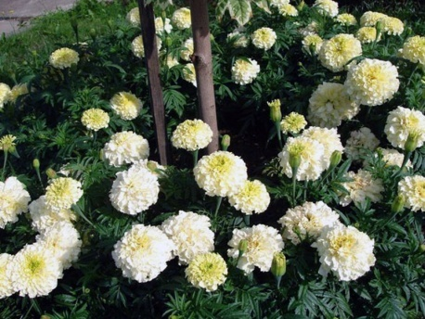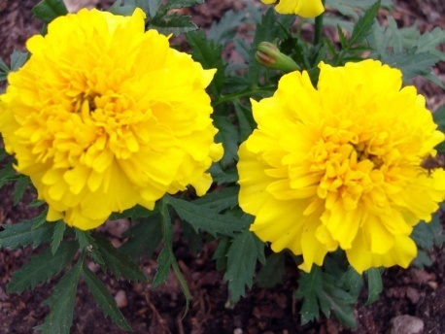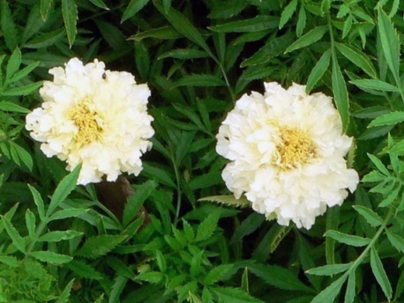
Чорнобривці низькорослі, або відхилені, або французькі рідко виростають вище 60 см. Це компактні кущики з безліччю махрових і немахрових суцвіть, діаметр яких рідко перевищує 8 см. Ці чорнобривці ще називають розлогими. Попитом у квіткарів користуються сорти серії Бонанза висотою до 30 см (Бонанза Болеро, Бонанза Оранж, Бонанза Полум'я і т.д.), махрові суцвіття яких дуже декоративні, яскравих кольорів, 5-6 см в діаметрі і великою тривалістю цвітіння; дуже красиві чорнобривці Кармен, що прикрашають квітник махровими суцвіттями з гофрованими пелюстками червоно-коричневого по краях і оранжево-жовтого в середині відтінків.
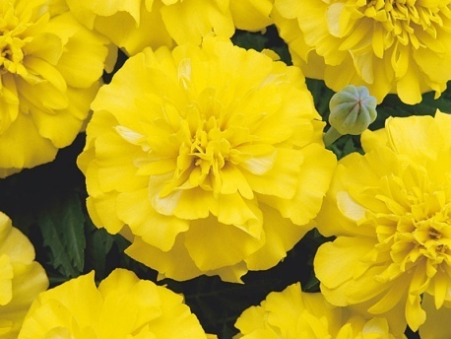
Чорнобривці тонколисті, або мексиканські, дуже відрізняються від усіх інших видів. По-перше, у них дуже красиве ажурно-мереживне листя, вони наче ширяють у повітрі, виділяючи найніжніший аромат. По-друге, їх дрібні суцвіття настільки численні, що нагадують феєрверк із червоно-помаранчевих, золотисто-жовтих і золотисто-помаранчевих вогнів. Культивують їх з 1795 року. Сьогодні налічується близько 70 сортів. Ростуть вони не вище 40 см, мають потужну кореневу систему і додаткове коріння на нижній частині стебел. Найбільший інтерес представляють сорти Урсула (суцвіття золотисто - оранжеві), Голден Джем, Гном, Лулу (суцвіття золотисто-жовті), Паприка (червоно-помаранчевий колір суцвіть).
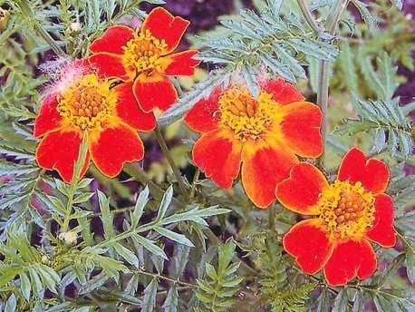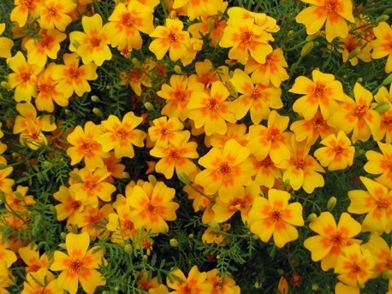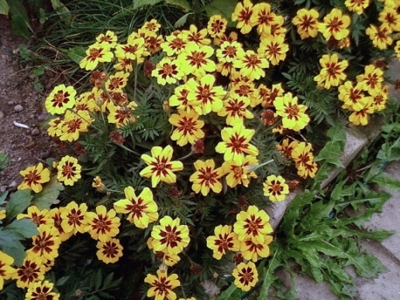
Вирощування чорнобривців з насіння
Посадка чорнобривців не представляє складності навіть для новачка, оскільки ці квіти зовсім невибагливі. Можна прикопати готовий квітучий кущ, і він майже стовідсотково прийметься і буде радувати вас довгим цвітінням. А можна без вигадок посіяти насіння прямо у відкритий грунт. Робити це потрібно в травні, коли грунт прогріється в достатній мірі. Зробіть сапкою борозну приблизно 5 см глибиною, пролийте її водою, висійте в борозну насіння і присипте його землею. Через пару тижнів з'являться паростки, і якщо вони зійдуть надто густо, розсадіть їх. Але для тих, хто не шукає легких шляхів і готовий випробувати себе в якості селекціонера, ми розповімо, як здійснити посів чорнобривців, як виростити чорнобривці з сіянців, як отримати чорнобривці з насіння і коли садити чорнобривці на розсаду.
Підготовка насіння до посадки
Насіння чорнобривців купується тільки для першої посадки, оскільки наприкінці цвітіння ви легко отримаєте насіння зі своїх відцвілих чорнобривців. Треба тільки дати кільком суцвіттям добре висохнути прямо на кущі і, якщо не буде дощу, ви зможете легко витягти з чашечки дозріле насіння, висушити його і зберегти до весняного посіву. Тільки пам'ятайте, що майже всі існуючі в культурі чорнобривці – гібриди, а це означає, що кожен четвертий сіянець не зберігає сортові якості і може успадкувати або батьківські, або материнські ознаки. Багатьма квітникарями посадка чорнобривців на розсаду здійснюється пророслим насінням. Для проростання розкладіть насіння на блюдці, накрите вологою тканиною, помістіть блюдце в поліетиленовий пакет і поставте в тепле місце. Через три дні насіння повинно проклюнутися.
Коли сіяти чорнобривці на розсаду
Чим раніше ви посієте чорнобривці на розсаду (хоч ранньою весною), тим швидше вони зацвітуть. Якщо ви вирощуєте різні види, то знайте, що раніше за інших (у середині березня) сіють чорнобривці прямостоячі, чорнобривці низькорослі і дрібнолисті – на початку квітня, і тоді всі три види зацвітуть в червні. Вирощування розсади чорнобривців процес нескладний, але є моменти, які не можна упустити. Приготуйте суміш грунту: перегній, торф, дерен, пісок (1; 1; 1; 0,5) і проведіть знезараження шляхом проливки дезинфікуючим розчином фунгіциду або темно-рожевим розчином марганцівки. Подбайте про те, щоб на дні контейнера був дренажний шар з щебеню, піску або керамзиту висотою 3 см, внесіть в грунт добрива (будь-яка органіка, крім свіжого гною). На відстані 1,5-2 см один від одного зробіть борозенки, розкладіть у них насіння і присипте невеликим шаром грунту. Поливати потрібно дуже обережно, щоб вода не вимила насіння з грунту. Ємності утримують в теплому місці (22-25ºС) і стежать, щоб грунт не пересихав. Паростки повинні з'явитися не пізніше, ніж через тиждень, тоді контейнер потрібно перенести до світла і трохи знизити температуру (15-18ºС).
Коли садити чорнобривці
У відкритий грунт розсаду висаджують тоді, коли мине загроза пізніх заморозків: чорнобривці – вихідці з теплих країн та не переносять холодів. Крім того, потрібно дочекатися, коли у сіянців сформуються хоча б по 3 листки і потужна коренева система. Зазвичай це відбувається в кінці травня або початку червня. Грунт чорнобривцям потрібен поживний, добре зволожений в першій половині літа, суглинний і нейтральний. Якщо грунт неродючий, вам доведеться 2-3 рази за період вегетації проводити підживлення.
Відстань між сіянцями залежить від виду та сорту. Високі чорнобривці висаджують через кожні 40 см, відстань між рядами теж 40 см (схема 40х40), середньорослі – за схемою 30х30, низькорослі – 20х20. Після посадки є необхідність у частому і рясному поливі чорнобривців, адже попри те, що вони вважаються рослинами посухостійкими, якщо чорнобривці недополити, вони виростуть слабкими, а суцвіття у них будуть дрібнимиюю .
Догляд за чорнобривцями
Чорнобривці люблять яскраве освітлення, і хоча вони добре переносять і півтінь, і навіть тінь, але пишніше за все вони цвітуть на самому сильному сонці. Під час росту полив повинен бути достатнім, але як тільки почнуть формуватися суцвіття, полив потрібно скоротити, щоб волога не застоювалася: від цього рослини гниють і не цвітуть. Удобрювати чорнобривці зовсім не обов'язково, але якщо ви підгодуєте їх, чорнобривці відгукнуться на це із вдячністю. Підживлювати треба комплексними добривами, коли сіянці досягнуть висоти 10 см, потім при появі перших бутонів і, нарешті, на самому початку цвітіння.
Чорнобривці потребують регулярного прополювання та розпушування грунту, інакше їм важко дихати. Влітку, якщо чорнобривці розрослися, проведіть обрізку, щоб сформувати красиві кущі. Видаліть відцвілі суцвіття, і рослини зацвітуть ще сильніше. Але якщо літо занадто сире, то можуть з'явитися равлики і слимаки. Відлякати їх може запах хлорки, розставленої в баночках між рослинами. Іноді на листках і стеблах таки з'являється сіра гниль. У цьому випадку уражені рослини доведеться знищити, щоб вони не заразили інші чорнобривці. У посушливе літо рослини можуть зазнати нападу павутинного кліща, з яким доведеться боротися обприскуванням настоєм цибулі, деревію, червоного гострого перцю. Але щоб цього не сталося, спробуйте підвищити рівень вологості повітря, кілька разів на день розбризкуючи воду навколо чорнобривців.
Чорнобривці після цвітіння
Зазвичай, декоративні чорнобривці – рослини однорічні, тому після відцвітання при осінньому перекопуванні їх просто висмикують. Якщо ви хочете виростити чорнобривці і наступного року, зберіть насіння, висушіть його і залиште на зберігання до кінця березня-початку лютого.
На батьківщині чорнобривців і в деяких європейських країнах висушені частини рослин використовують як проносне, потогінний, сечогінний і блювотний засіб, а також як приправу, яка відома як імеретінській шафран.
Не викидайте сухі суцвіття, вони вам знадобляться в господарстві і в домашній аптечці. Наприклад, якщо вам доводиться подовгу працювати за комп'ютером, з'їдайте 2-3 маленьких головки чорнобривців темного кольору перед їжею або додавши їх в салат.
При аскаридах або гостриках потрібно протягом тижня з'їдати перед сном дорослим – 5, а дітям – 2-3 (залежить від віку) головки чорнобривців.
Якщо ви кинете відро зів'ялих чорнобривців в компостну яму, навколо неї не буде мошок.
Поставте на підвіконня і біля вхідних дверей букетик чорнобривців, і неочікувані недобрі гості пройдуть повз ваш будинок.

Темою дослідницької роботи обрано «Значення води і повітря для проростання насіння чорнобривців».
Метою нашої роботи є поглибити і розширити знання вихованців про роль і значення води і повітря для проростання насіння.
Після обрання теми і мети дослідницької роботи ,свої знання поглибили на заняттях при вивченні теоретичного програмового матеріалу і проведення окремих практичних занять в гуртку.
В процесі занять оформили щоденник фенологічних спостережень ,в який заносили усі заплановані і проведенні роботи .
План роботи
№п/п | місяць | Опис видів робіт | Виконавці | Примітка
1. | 09-10 | Збір насіння чорнобривців. Сортування. | Члени ланки | Виконано
2. | 10-11 | Впорядкування площ квітників. | Члени ланки | Виконано
3. | 11 | Перекопування грунту на зиму. | Члени ланки | Виконано
4. | 02-03 | Снігозатримування. | Члени ланки | Виконано
5. | 03-04 | Підготовка площ під висівання насіння. | Члени ланки | Виконано
6. | 12.04 | Висівання насіння чорнобривців. | Члени ланки | Виконано
7. | 04-05 | Спостереження за сходами насіння. | Члени ланки | Виконано
8. | 05 06 | Розпушування міжрядь у квітниках та знищення бур’янів . | Члени ланки | Виконано
9. | 06-07 | Спостереження за розвитком і бутонізацією чорнобривців. | Члени ланки | Виконано
10. | 07 | Розпушування міжрядь у квітниках та знищення бур’янів . | Члени ланки | Виконано
11. | 09-10 | Збирання насіння чорнобривців. | Члени ланки | Виконано
Для досліду було взято зібране нами минулорічне насіння низькорослих чорнобривців. Перш за все , підготовили три ділянки площею 0,5м кожна.
Схема досліду.
Ділянки | 1 дослідна | 2 дослідна | 3 дослідна
 | Насіння замочене з достатнім доступом повітря. | Насіння замочене з надлишком води і без доступу повітря. | Сухе насіння
На ділянці №1 висіяли насіння,замочене у воді,з достатнім доступом повітря ; № 2- замочене з надлишком води і без доступу повітря; № 3 – цілком сухе насіння.
Посів проведено в першій половині квітня. За наслідками постійного спостереження встановлено, що перші сходи появилися на ділянці № 1.через 5 днів – на ділянці № 2,і лише на початку травня-на ділянці № 3.
На всіх ділянках постійно проводили розпушування грунту , знищення бур’янів .
Протягом літа вели спостереження за розвитком рослин і початком бутонізації. Переконалися в тому,що на різних ділянках різний період початку цвітіння і досягає різниці у 5 днях. Масове цвітіння чорнобривців -серпень-жовтень .
Фенологічні спостереження за чорнобривцями.
№ п/п | Зміст спостережень | 1 дослідна | 2 дослідна | 3 дослідна
1. | Дата висіву. | 12.04.2016р. | 12.04.2016р. | 12.04.2016р.
2. | Поява сходів. | 23.04.2016р. | 28.04.2016р. | 05.05.2016р.
3. | Кущіння. | 14.05.2016р. | 20.05.2016р. | 26.05.2016р.
4. | Повний ріст. | 02.06.2016р. | 07.06.2016р. | 12.06.2016р.
5. | Початок цвітіння. | 01.07.2016р. | 08.07.2016р. | 15.07.2016р.
6. | Масове цвітіння. | 06.08.2016р. | 12.08.2016р. | 20.08.2016р.
7. | Кінець цвітіння. | 22.10.2016р. | 22.10.2016р | 22.10.2016р
8. | Початок достигання насіння. | 29.08.2016р. | 03.09.2016р | 09.09.2016р
9. | Перше збирання насіння. | 15.09.2016р. | 15.09.2016р. | 15.09.2016р.
10. | Час початку відмирання ботви. | 22.10.2016р. | 22.10.2016р. | 22.10.2016р.
11. | Кінець збирання насіння. | 22.10.2016р. | 22.10.2016р. | 22.10.2016р.

З проведеного досліду і ведення спостереження переконливим для нас стало те, що найкращі сходи ,розвиток, бутонізація пройшли на ділянці № 1. На ділянці № 2 сходи були помірні,а на ділянці № 3-сходи появилися набагато пізніше і з слабшим розгалуженням,недостатнім розвитком бутонів.
Висновок з досліду
Тому, із проведеного досліду було зроблено висновок: для кращого проростання і розвитку чорнобривців необхідно насіння перед посівом замочити у воді і дати достатній доступ повітря до зволоженого насіння.

